**Testrapport**

## **Weapon Upgrades**

### Ilias Ameziane

### 9-11-2014

## **Inleiding**

Shoot The Bullet is een top down shooter, Het spel bevat wapens die ge-upgrade kunnen worden. De wapens moeten immers sterker kunnen worden naarmate je veder in het spel komt. In dit test rapport worden de upgrades dan ook uitvoerig getest.

## **Doelstelling**

## Als de speler bij het shop scherm op de linker muis drukt, bij de gekozen wapen upgrade. Dan moet het level van de upgrade met 1 geel balkje verhoogt worden(dit geldt alleen als de speler genoeg geld heeft voor de upgrade en als de wapen nog niet volledig ge-upgrade is). De wapen moet hierna ook daadwerkelijk sterker zijn geworden. De onderzoeksvraag luidt: “Wat gebeurt er met de wapens als je diverse upgrades koopt?”.

Verwacht wordt dat als de speler een upgrade komt, dat een geel balkje bij de gekozen upgrade wordt toegevoegd. Daarnaast moet de upgrade de wapen daadwerkelijk verbeteren.

## **Methode**

Als testmethode wordt een demo versie van de game “Shoot The Bully” gebruikt. De tester gaat de game spelen en de upgrades en de effecten daarvan op de wapens uitvoerig testen.

De randvoorwaarden zijn:

-de speler moet upgrades kunnen kopen(de aantal gele balken laat zien welke level de upgrade is, geen betekent 0)

-de upgrade verbetert daadwerkelijk het wapen

De methode om te bekijken of de speler een upgrade kan kopen, bestaat uit een gametester en de game zelf. De gametester bekijkt met behulp van zijn ogen of er een geel balkje verschijnt als hij/zij een upgrade koopt in de shop. Omdat het balkje van zwart naar geel zou moeten veranderen indien de upgrade gekocht wordt, zijn de ogen een betrouwbare middel om te controleren of dat klopt(uiteraard voldoet de gametester aan de voorwaarde dat hij/zij niet kleuren blind is).

De methode om te bekijken of de gekochte upgrade het wapen ook echt beinvloed bestaat uit een gametester en het game zelf. Het spel bevat 3 verschillend upgrades: fire rate, damage, reload speed. Bij al deze upgrades kunnen de ogen zien of er een vershil is na de upgrade of niet, immers met meer damage gaan de vijanden sneller dood, met meer fire rate schiet je meer kogels per seconden, en als laatste met een snellere reload speed herlaad de wapen sneller. Dus de gametester gaat met behulp van zijn/haar ogen controleren of de gekochte wapen upgrade ook daadwerkelijk een effect op het wapen heeft.

## **Resultaten**

Het kopen van de upgrades in het shop scherm, deed het prima. In de afbeeldingen hieronder kunt u het voor en na situatie zien.

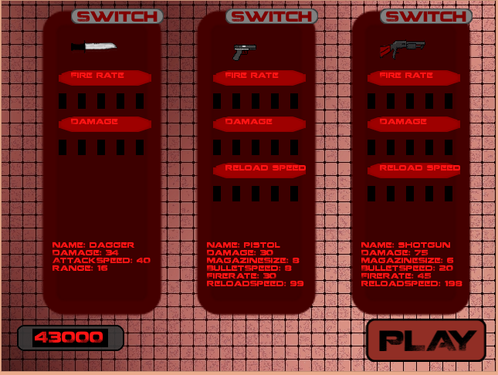afb 1: het voor situatie van het shop scherm(nog geen upgrades gekocht).

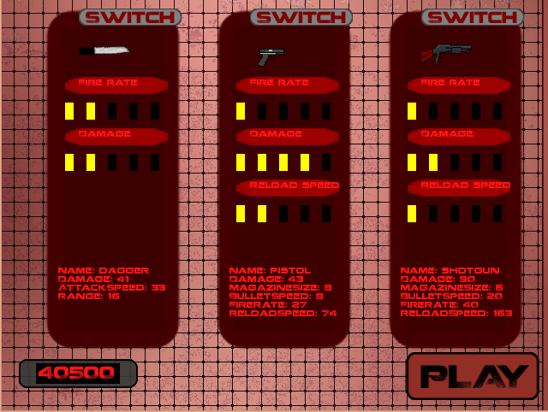afb 2: na situatie, hier zijn enkele upgrades gekocht.

## Zoals u kunt zien in de afbeeldingen als de speler een upgrade koopt dan komt bij de desbetreffende upgrade een gele balkje te staan in plaats van een zwart balkje.

Bij de wapens hadden alle upgrades hun effect.

-fire rate gaf meer snelheid in het afvuren van kogels, of te wel meer kogels per seconden. Op level 5 schoot het pistol 3 kogels per seconden meer dan zonder upgrades.

-damage gaf meer schade, de pistol kon een vijand op level 5 in 4 schoten neerhalen en zonder upgrades kostte dat 11 kogels.

-reload speed verkorte de wachttijd van het herladen, op level 5 herlaadde de pistol in 1 sec in plaats van 2 sec zonder upgrades.

## **Conclusie**

De upgrades in het shop scherm kunnen gekocht worden, en het gele balkje laat zien dat de upgrade daadwerkelijk hebt gekocht en welke level de upgrade is.

De upgrades hebben ook daadwerkelijk hun effect op het wapen, de wapen word dus sterker naarmate je hem meer upgrade.